JSP ile Başka Bir Sayfa Ekleme Yöntemleri (include)

<%@ include file="sayfa.jsp" %>
JSP “directive” ifadesi ile Derleme Zamanında (Compile-Time ) ekleme

Sayfa derleme zamanı ilk çağıran ana sayfaya eklenmekte ve ilk sayfa tek sayfaymışçasına derlenmektedir. İlk sayfa derlendikten sonra açılan servlet kodunda ilk sayfanın kendi kodu imiş gibi girdiği yerde ikinci sayfayı yuvaladığı görülebilir, ikinci sayfanın servlet kaynak kodu ve derlenmiş class dosyası bulunmaz. Bunun sonucu olarak ilk ve ikinci sayfa tek sayfaymış gibi işlem görür. İkinci sayfa ilk sayfanın değişken ve metotlarına, tanımlanan beanlere vs. aynı kapsamdaymış gibi erişebilir.
Sayfa başlıkları, nispeten statik ve çok değişmeyen bilgilerin vs. bu yolla eklenmesi daha etkili, verimli kullanım sunar .

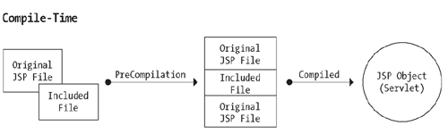

- included1.jsp
<% int i=10; %>
Merhaba <br>

- include.jsp
<body>
<%@ include file="included1.jsp" %>
Nasilsin
<% i=20; %>
</body>

- include.jsp’nin servlet görüntüsü
out.write(" <body>\n");
out.write(" \n");
out.write(" ");
int i=10;
out.write("\n");
out.write("Merhaba <br>\n");
out.write("\n");
out.write("\t\n");
out.write("\tNasilsin\n");
out.write("\t\n");
out.write("\t");
i=20;
out.write("\n");
out.write(" \n");
out.write(" \n");
out.write(" </body>\n");

<jsp:include flush="true" page="sayfa2.jsp" />
JSP “action” ifadesi ile Çalışma Zamanında (Run-Time – Request time) ekleme

İlk sayfa ve ikinci sayfa ayrı ayrı derlenir, ikinci sayfa “request” zamanında (çalışma zamanı-Runtime) birinciye eklenir. Ama aynı sayfanın bir parçası olmaz, o sayfanın değişken, metot ve tanımlamalarına erişemez. İlk açılan sayfanın servlet kodunda ikinci sayfanın kodları yer almaz, ikinci sayfaya ait başka bir servlet kaynak kod ve derlenmiş class dosyası olduğu görülür. İlk sayfanın servelete çevrilmiş java kaynak kodunda ikinci sayfanın aşağıdaki gibi çağrıldığı görülür:
Sık değişen sayfalarda kullanılır.
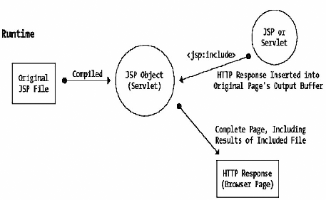
- included2.jsp
<% int i=10; %>
Merhaba <br>

- include2.jsp
<body>
<jsp:include flush="true" page="included2.jsp" />
Nasilsin
<% int i = 20;%>
<%=i%>
</body>

- include2.jsp’nin servlet görüntüsü
out.write(" <body>\n");
out.write(" ");
org.apache.jasper.runtime.JspRuntimeLibrary.include(request, response, "included2.jsp", out, true);
out.write("\n");
out.write(" Nasilsin\t\n");
out.write(" ");
int i = 20;
out.write(" \n");
out.write(" ");
out.print(i);
out.write(" \n");
out.write(" </body>\n");

- resim.jsp
<%@page import="java.awt.image.BufferedImage"%>
<%@page import="java.awt.Graphics2D"%>
<%@page import="java.awt.Color"%>
<%@page import="com.sun.image.codec.jpeg.JPEGCodec"%>
<%@page import="com.sun.image.codec.jpeg.JPEGImageEncoder"%>
. . .
<body>

<% //response.reset();
BufferedImage buf = new BufferedImage(200, 200, BufferedImage.TYPE_INT_RGB);
Graphics2D gr = (Graphics2D) buf.getGraphics();
gr.setBackground(Color.WHITE);
gr.clearRect(0, 0, 200, 200);
gr.setColor(Color.BLACK);
gr.fillOval(100, 100, 30, 30);
gr.setColor(Color.red);
gr.fillRect(120, 120, 50, 50);
JPEGImageEncoder codec = JPEGCodec.createJPEGEncoder(response.getOutputStream());
codec.encode(buf);
%>

</body>

